우크라이나 기도편지 (2026-07)

주님의 이름으로 문안드립니다. 주님의 은혜와 복이 가정과 경영하시는 모든 일에 함께 하시길 바라옵고, 우크라이나와 저희를 위한 기도와 사랑, 후원에 감사드립니다. 우크라이나는 전쟁 발발 이후 가장 심한 공격을 받고 있습니다. 특히 수도 키이우와 도시들은 밤이면 드론의 소음과 폭발음으로 잠을 이루지 못합니다. 현지 상황과 기도제목을 말씀드립니다.

- 전쟁상황
계속 러시아의 공격을 받고 있습니다. 새벽이면 미사일과 드론 공격이 시작되어 주거용 건물과 아파트가 파손되고, 민간인 사상자가 발생합니다. 최근 공격으로 파리 노트르담 대성당보다 오랜 역사를 가진 '키이우 페체르스크 라브라'의 정교회가 손상되었고, 작년에 각국 교계지도자들이 모여 기도회를 가졌던 장소 '미스테츠키 아르세날'도 피해를 입었습니다. 무엇보다 민간인 주거지를 향한 의도적인 공격을 볼 때면 가슴이 무너집니다. 안타깝고 공포스러운 전쟁이 속히 끝날 수 있도록 계속 기도해 주시기를 부탁드립니다.

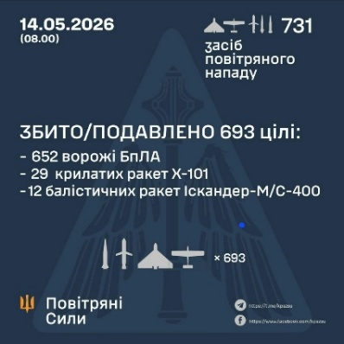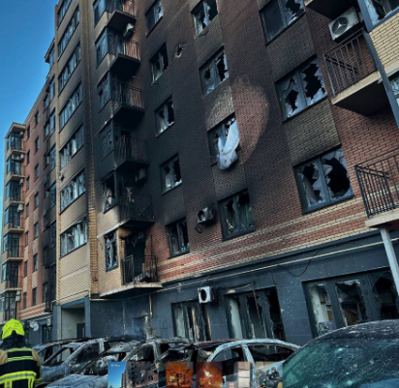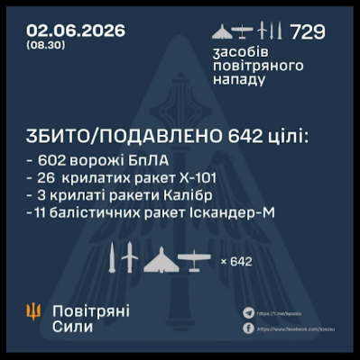
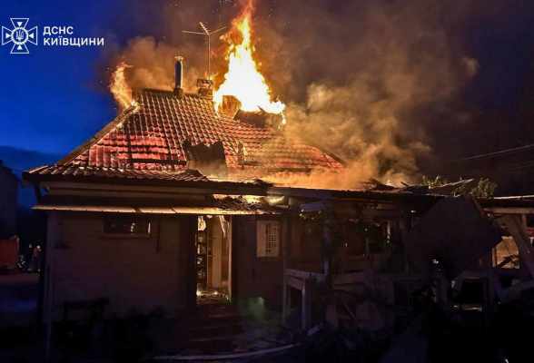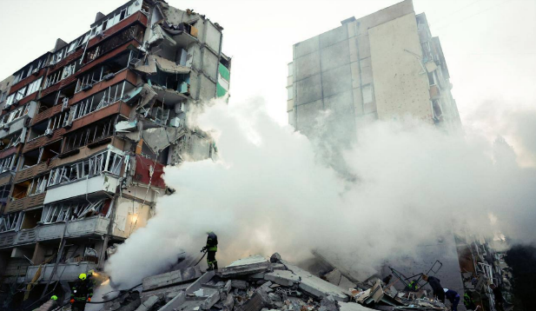

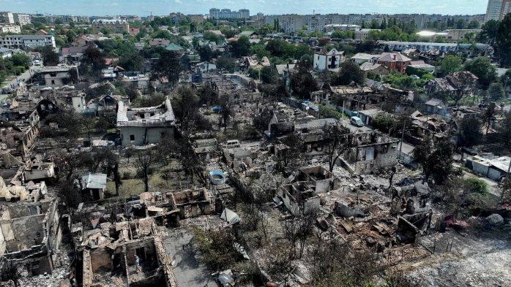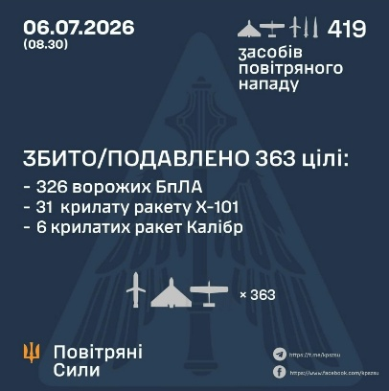

- 진행 중인 사역들

  - 전쟁고아 위탁가정 지원 진행상황

제 1가정은 주택주변 습지에서 물이 넘쳐 약해진 지반기초 공사를 계획했고 동시에 내부수리도 함께 진행할 예정입니다. 더멋진세상(Better World)의 지원으로 진행하며 3개월에 걸쳐 수리할 예정입니다. 제 2 가정은 작년에 울타리 공사비용을 지원했는데 절반 정도만 완성하여 후원금을 모금하여 지원할 예정입니다. 이 사역을 위해 기도해 주시고 지원해 주시길 부탁드립니다.

  - 페도리브카 마을 3가정 식수지원 진행상황

후원의 손길을 통해 경제적으로 어려운 3가정을 선별, 80m 깊이의 관정개발, 필터와 관삽입, 워터펌프와 연결파이프 등의 작업을 계획하고 시행업체를 선정하여 시추작업을 할 예정입니다. 이 일을 위해 기도해 주시길 부탁드립니다.
세 가정은 4명 혹은 3명의 자녀가 있고 외딴 곳에 위치해 있고, 한 때 러시아군의 점령으로 어려움을 겪은 가정들입니다. 이후의 진행과정 계속 말씀드리겠습니다.

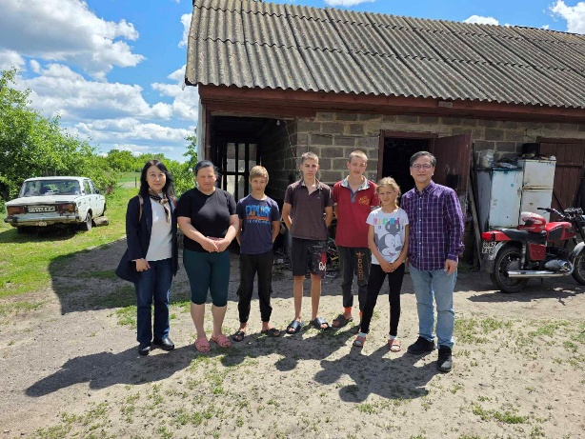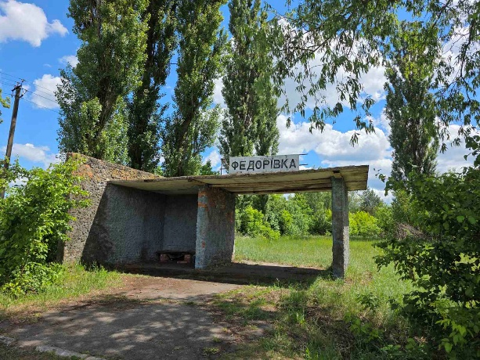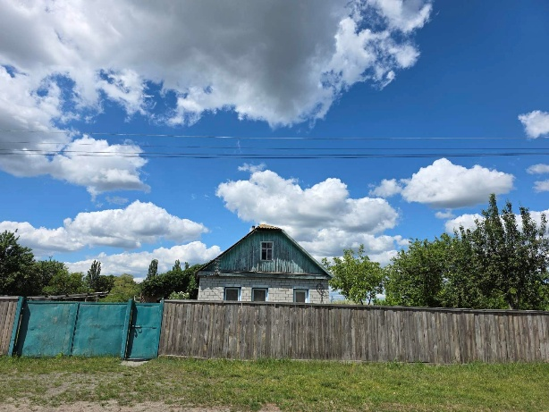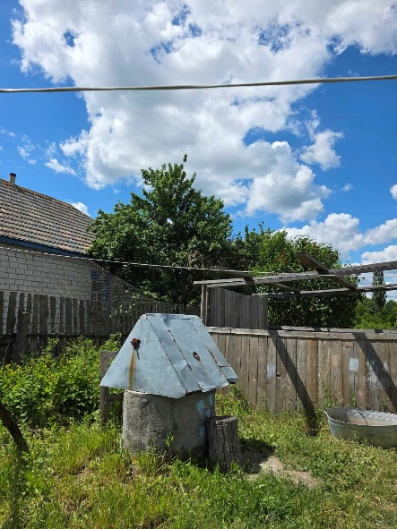

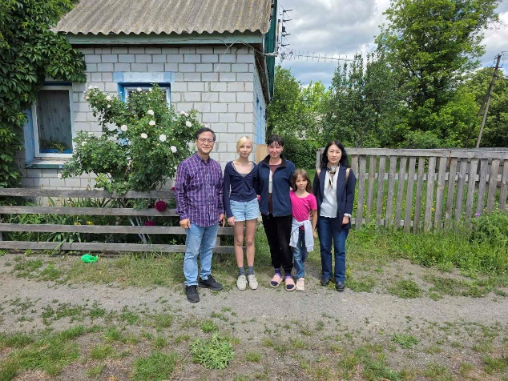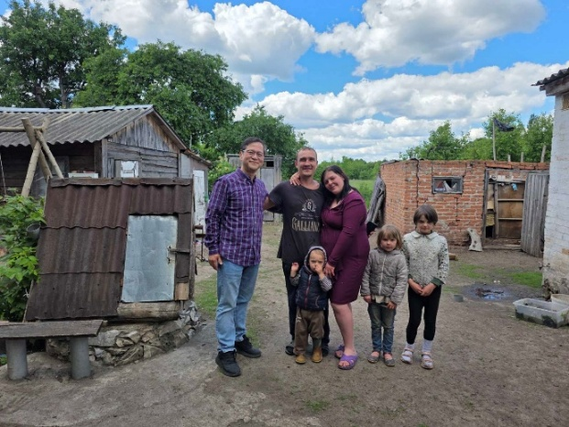

  - 우크라이나 성경지원사역.
우크라이나 성경지원 사역을 진행 중입니다. 600권을 구입해서 일부를 피해지역 교회에 발송했고 남은 성경도 분배 중입니다.

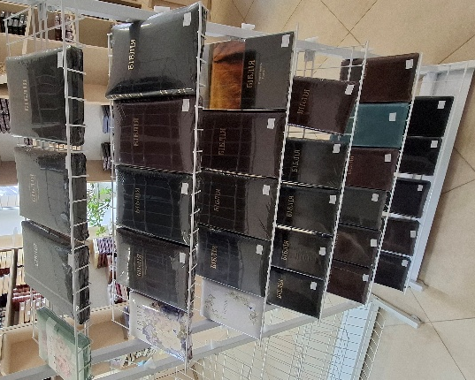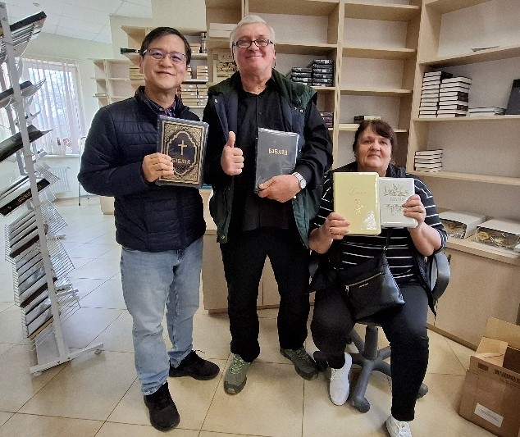
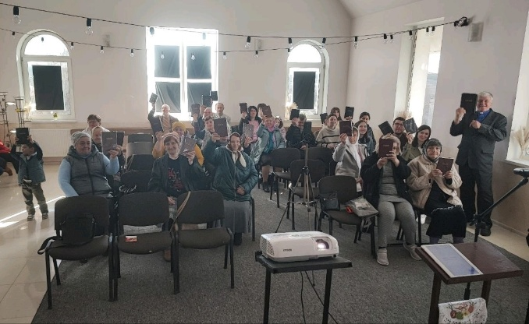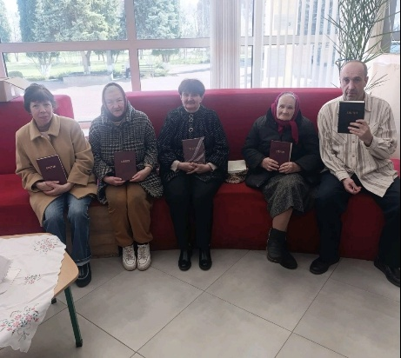
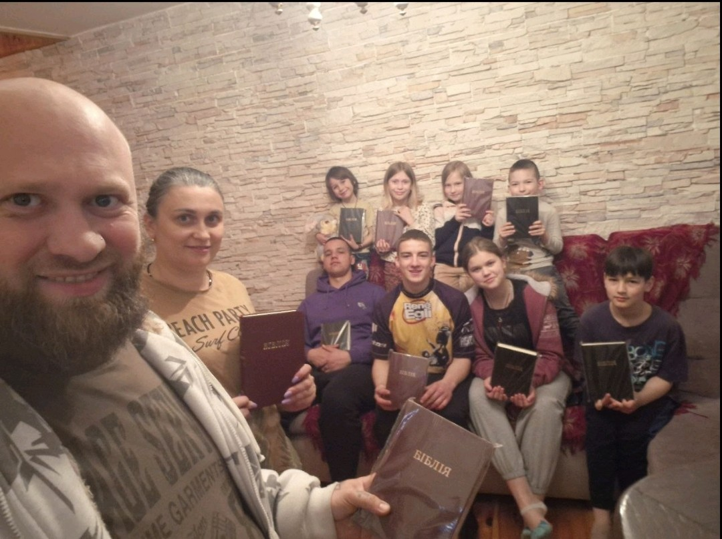

  - 묵상집 앱을 만들고 있습니다. 아프리카에서 선교사로 사역한 앱디자인을 전공한 자매가 애써주어 조만간 완성해서 인터넷에 출판할 예정입니다.

- 선교센터 시설보수 및 수리 진행 중

- 발전시설의 피해로 전기공급이 이루어지지 않아 태양광을 설치했고 이제 불안정하고 부족한 전력을 안정적으로 사용할 수 있게 되었습니다.
- 관정공사(우물). 34미터 깊이의 관정을 파고 교회에서 사용하는 용수를 충당하게 되었습니다. 이 일을 위해 기도해 주시고 후원해 주신 분들께 감사드립니다.
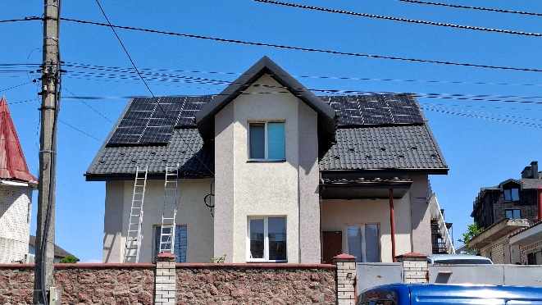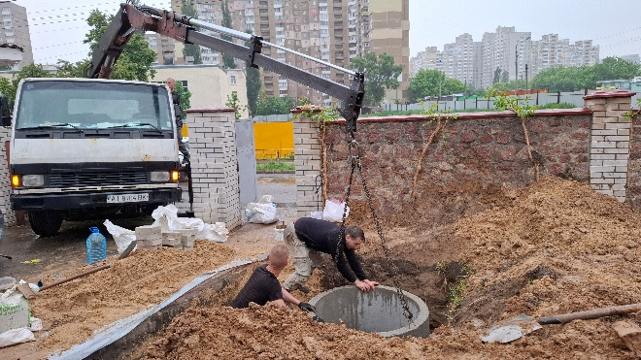

- 난방시설 점검 및 보수. 전쟁기간 난방시설을 관리하지 못해 보일러와 파이프시스템 전체를 수리하고 정비할 계획입니다.
기도제목을 말씀드립니다.
- 전쟁이 속히 종식되도록 (우크라이나와 러시아 양국 지도자들이 평강의 왕이신 예수 그리스도께 복종하도록, 선한 뜻을 품고 화해하도록).
- 피해를 입은, 상처를 입은 주민들과 가족들의 회복을 위해
- 고난의 시간들이 그리스도의 복음을 향한 소망의 기간이 되도록, 하늘의 소망을 품는 모두가 되도록.
- 진행 중인 사역들을 위해
- 전쟁고아 위탁가정들
- 페도리브카 마을 가정들 식수지원사역
- 우크라이나 성경보급 사역
- 묵상집 앱 제작이 순조롭게 진행되도록
- 센터(교회)의 보수작업을 위해 (태양광, 관정, 난방시스템, 내부 수리 등)
- 우크라이나의 교회들, 교인들, 선교사들을 위해
- 선교사 부부와 가족을 위해 (말씀과 기도에 힘쓰며 성령충만 하도록)

전쟁 속 흔들리지 않는 일상과 믿음

옆집에 살던 친구, 꼴랴와 오랜만에 통화했습니다. 아내 올랴와 사랑스러운 두 딸 나스티야, 레나와 함께 행복하게 살던 친구였습니다. 2022년 초, 갑작스레 포성이 울리던 그날, 가족들은 다급히 차를 타고 국경을 넘었습니다. 그 후로 4년 반의 세월 동안 꼴랴 가족은 집으로 돌아오지 못한 채, 유럽의 낯선 나라들을 전전하며 유랑의 삶을 살고 있습니다.
50대 중반인 꼴랴는 징집 대상이라는 무게에 짓눌려 고향 땅을 밟지 못했고, 오랜 타국 생활에 지쳐버린 아내는 딸들을 데리고 친정으로 돌아갔다고 합니다. 홀로 남은 꼴랴는 타국의 비좁은 방 한 칸에서 일과 집을 쳇바퀴 돌듯 오갑니다. 가족이 곁에 없는 삶은 온기도, 의미도 없습니다. 주인 잃은 그의 넓은 집 마당에는 잡초만 쓸쓸히 자라고 있습니다.

거리에는 징집관들의 수시로 순찰을 돕니다. 건장한 남성만 보면 불시에 검문하고 연행하는 모습이 이제는 낯설지 않습니다. 누군가의 아들이자, 남편이자, 아빠인 그들은 울부짖으며 저항해 보지만 여러 명의 징집관에게 붙잡혀 차에 태워져 끌려갑니다. 그 모습을 바라보는 행인들의 마음은 무겁기만 합니다.

얼마 전에 오랜만에 친구인 그레고리 목사 부부를 만났습니다. 우크라이나어 성경을 건네며 조심스레 안부를 묻는 내게, 부부는 두 아들이 전선에서 싸우다 결국 돌아오지 못했다며 눈시울을 붉혔습니다. 어떤 말도, 그 어떤 위로도 그 슬픔 앞에는 작은 조각처럼 작게만 느껴졌습니다. 그들에게 영생이 있음을, 훗날 다시 만날 소망이 있음을 알지만, 자식을 가슴에 묻은 부모의 아픔은 무엇으로도 덮을 수 없음을 알기에 침묵할 수밖에 없었습니다.

아침이면 밤사이 폭격으로 무너져 내린 아파트 주변으로 동네 사람들이 모여듭니다. 현장을 수습하는 대원들과 지켜보는 모두의 눈에 표현할 수 없는 안타까움과 분노가 서려 있습니다. 매일 벌어지는 참담한 현실을 뒤로 하고 걸음을 옮깁니다. 밤새 차가운 지하실 바닥에서 공포에 떨었기에 지쳐있지만 일터로 향합니다. 어찌되었든 살아내야 할 오늘이 있고, 지켜야 할 가족이 있기에 또 하루를 살아갑니다. 전쟁의 두려움 속에서도 묵묵히 일상을 견뎌내는 우크라이나 친구들의 강인함을 배워갑니다.

처음에는 작은 공습경보에도 허둥대던 우리 부부였습니다. 하지만 이제는 상황을 판단합니다. 집에서 잠을 청할 것인지, 아니면 대피소로 내려 갈 것인지 가늠해 보곤 합니다. 결코 익숙해져서는 안 되는 전쟁이거늘, 대담해져 가는 우리의 모습에 문득문득 놀라곤 합니다. 며칠 전, 위탁가정 부모인 니꼴라이가 했던 말이 가슴에 남았습니다.
"어떻게 매번 울리는 공습경보를 다 피하며 살 수 있겠어요? 어렵지요. 하지만 우리에게는 믿음이 있잖아요. 살아서는 주님의 일을 하고 죽으면 영원한 천국으로 가는 것인데 무엇이 두렵나요?"
전쟁이라는 거대한 어둠도 삼키지 못한 빛이 우크라이나인들의 마음에 타오르고 있습니다. 절망의 한복판에서도 믿음으로 오늘을 살아내는 이들이 있기에 이 땅의 겨울이 아무리 길어도 봄은 반드시 찾아올 것을 믿습니다. 주님께서 모든 일을 이루십니다. 이 땅에 주님의 뜻을 이루소서!

지난 몇 달간 소식을 못 드려 송구합니다. 전쟁 이후 가장 극심한 공격을 받는 동안 혼란했고 경황이 없었습니다. 성실하게 현지상황을 말씀드리고 기도를 부탁드려야 하는데 그렇게 못했습니다. 용서를 구합니다. 전쟁과 상처가 가득한 이 땅에서 해야 할 일을 찾고 바르게 사역하는 선교사가 되도록, 기도하며 주님의 은혜를 구하는 부부가 되도록 기도해 주시길 부탁드립니다. 고맙습니다!

키이우에서 김태한, 윤수정 선교사 올립니다.

